光照温湿度变送器
（485型）

Ver 2.0

目录
目录
第 1 章 产品简介 3
1.1产品概述 3
1.2功能特点 3
1.3主要参数 3
1.4系统框架图 5
1.5产品选型 6
第 2 章 硬件连接 6
2.1设备安装前检查 6
2.2接口说明 6
2.2.1 传感器接线 6
2.3 安装方式 7
第 3 章 配置软件安装及使用 8
3.1传感器接入电脑 8
3.2传感器监控软件的使用 8
第 4 章 通信协议 10
4.1通讯基本参数 10
4.2数据帧格式定义 10
4.3寄存器地址 10
4.4 通讯协议示例以及解释 11
4.4.1 读取设备地址0x01的光照度值 11
4.4.2 读取设备地址0x01的光照度值 11
4.4.4 读取设备地址0x01的光照度值 12
第 5 章 常见问题及解决方法 13

第 1 章 产品简介

1.1产品概述
该变送器广泛适用于农业大棚、花卉培养等需要光照度。传感器内输入电源，感应探头，信号输出三部分完全隔离。安全可靠，外观美观，安装方便。

1.2功能特点
本产品采用高灵敏度的感光探头，信号稳定，精度高。具有测量范围宽、线形度好、防水性能好、使用方便、便于安装、传输距离远等特点。

1.3主要参数
直流供电（默认） | 10-30VDC
最大功耗 | 0.4W
精度 | 湿度 | ±3%RH(60%RH,25℃)
精度 | 温度 | ±0.5℃（25℃）
精度 | 光照强度 | ±7%(25℃)
光照强度量程 | 0-65535Lux；0-20万Lux
长期稳定性 | 温度 | ≤0.1℃/y
长期稳定性 | 湿度 | ≤1%/y
长期稳定性 | 光照强度 | ≤5%/y
响应时间¹ | 温度 | ≤25s（1m/s风速²）
响应时间¹ | 湿度 | ≤8s（1m/s风速²）
响应时间¹ | 光照强度 | ≤2s
输出信号 | 485(ModBus协议)

¹响应时间为τ63时间。
²风速是指传感器内部敏感材料处风速，测试环境风速为10⁻²m/ms时，风向垂直于传感器采集口，传感器内部敏感材料处风速约为1m/s。
整体尺寸：110×85×44mm
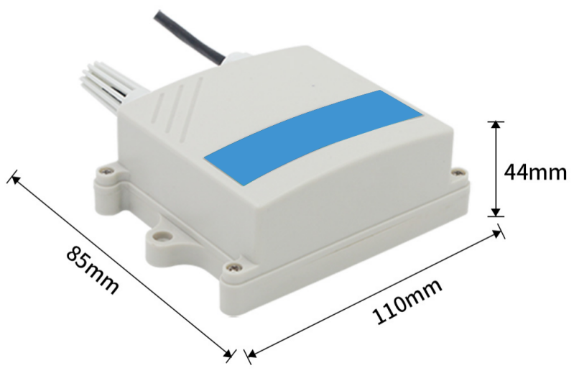

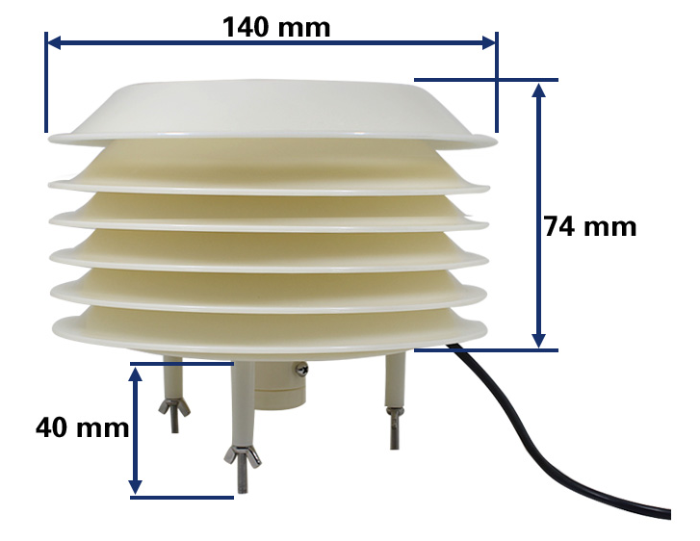

1.4系统框架图
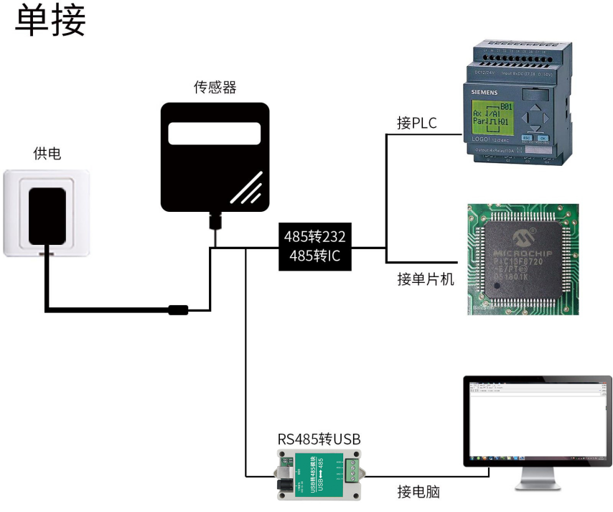
本产品也可以多个传感器组合在一条485总线使用，理论上一条总线可以254个485传感器，另一端接入带有485接口的PLC、通过485接口芯片连接单片机，或者使用USB转485即可与电脑连接，使用我公司提供的传感器配置工具进行配置和测试（在使用该配置软件时只能接一台设备）。
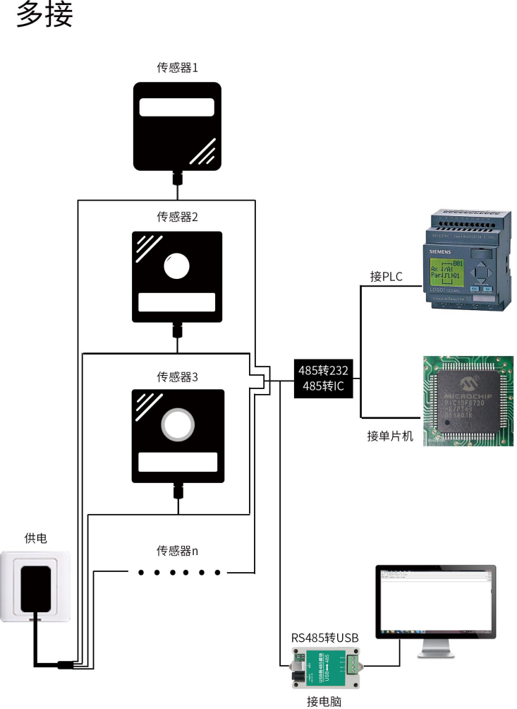

1.5产品选型
SN- |  |  |  |  | 公司代号
 | 3002- |  |  |  | 壁挂王字壳
 | 300BYH- |  |  |  | 百叶箱壳体
 |  | GZ- |  |  | 光照度
 |  | GZWS- |  |  | 光照温湿度三合一
 |  |  | N01- |  | 485通讯（ModBus-RTU协议）
 |  |  |  | 65535 | 量程0-65535
 |  |  |  | 200000 | 量程0-200000

第 2 章 硬件连接

2.1设备安装前检查
设备清单：
■ 变送器设备1台
■USB转485（选配）
■ 合格证、保修卡

2.2接口说明
电源接口为宽电压电源输入10-30V 均可。485 信号线接线时注意 A\B 两条线不能接反，总线上多台设备间地址不能冲突。

2.2.1 传感器接线
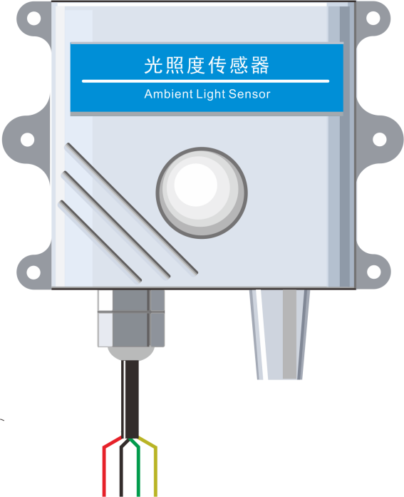
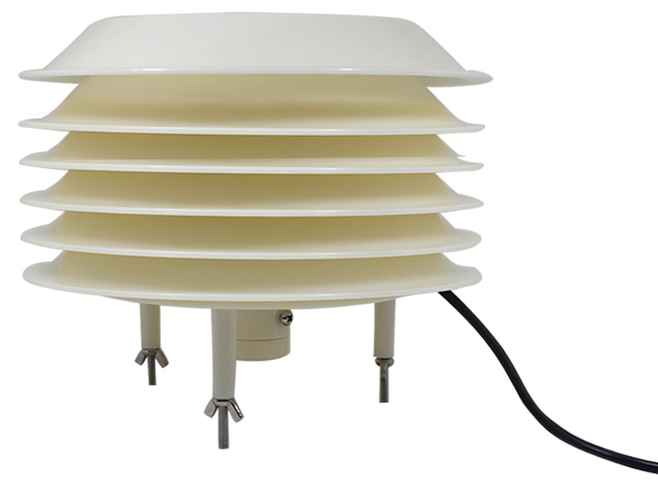
 | 线色 | 说明
电  源 | 棕色 | 电源正（10~30V DC）
电  源 | 黑色 | 电源负
通  信 | 黄色 | 485-A
通  信 | 蓝色 | 485-B

2.3 安装方式
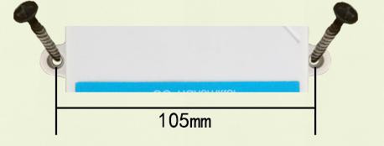

第 3 章 配置软件安装及使用
我司提供配套的“485参数配置软件”，可以方便的使用电脑读取传感器的参数，同时灵活的修改传感器的设备 ID 和地址。
注意，使用软件自动获取时需要保证 485 总线上只有一个传感器。

3.1传感器接入电脑
将传感器通过 USB 转 485 正确的连接电脑并提供供电后， 可以在电脑中看到正确的 COM 口（“ 我的电脑— 属性—设备管理器—端口”里面查看 COM 端口）。
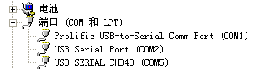
打开资料包，选择“调试软件”---“485参数配置软件”，找到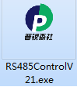打开即可。
如果在设备管理器中没有发现 COM 口，则意味您没有安装 USB 转 485 驱动（资料包中有）或者没有正确安装驱动，请联系技术人员取得帮助。

3.2传感器监控软件的使用
①、配置界面如图所示，首先根据 3.1 章节的方法获取到串口号并选择正确的串口。
②、点击软件的测试波特率，软件会测试出当前设备的波特率以及地址，默认波特率为4800bit/s,默认地址为0x01。
③、根据使用需要修改地址以及波特率，同时可查询设备的当前功能状态。
④、如果测试不成功，请重新检查设备接线及485驱动安装情况。
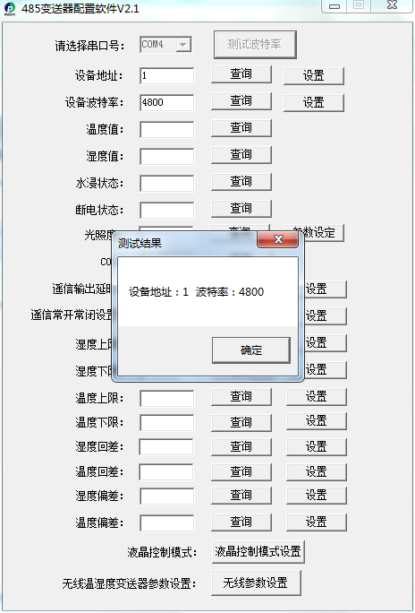

第 4 章 通信协议

4.1通讯基本参数
编 码 | 8位二进制
数据位 | 8位
奇偶校验位 | 无
停止位 | 1位
错误校验 | CRC（冗余循环码）
波特率 | 2400bit/s、4800bit/s、9600 bit/s可设，出厂默认为4800bit/s

4.2数据帧格式定义
采用ModBus-RTU 通讯规约，格式如下：
初始结构 ≥4 字节的时间
地址码 = 1 字节
功能码 = 1 字节
数据区 = N 字节
错误校验 = 16 位CRC 码
结束结构 ≥4 字节的时间
地址码：为变送器的地址，在通讯网络中是唯一的（出厂默认0x01）。
功能码：主机所发指令功能指示，本变送器只用到功能码0x03（读取寄存器数据）。
数据区：数据区是具体通讯数据，注意16bits数据高字节在前！
CRC码：二字节的校验码。
主机问询帧结构：
地址码 | 功能码 | 寄存器起始地址 | 寄存器长度 | 校验码低位 | 校验码高位
1字节 | 1字节 | 2字节 | 2字节 | 1字节 | 1字节
从机应答帧结构：
地址码 | 功能码 | 有效字节数 | 数据一区 | 第二数据区 | 第N数据区 | 校验码
1字节 | 1字节 | 1字节 | 2字节 | 2字节 | 2字节 | 2字节

4.3寄存器地址
寄存器地址 | PLC或组态地址 | 内容 | 操作
0002 H | 40003 | 光照度  （只0~200000Lux启用，单位1Lux） | 只读
0003 H | 40004 | 光照度  （只0~200000Lux启用，单位1Lux） | 只读
0006 H | 40007 | 光照度  (0~65535单位1Lux  0~200000单位百Lux) | 只读

4.4 通讯协议示例以及解释

4.4.1 读取设备地址0x01的光照度值
（0~65535以1Lux为单位读取或0~200000以百Lux为单位读取）
问询帧
地址码 | 功能码 | 起始地址 | 数据长度 | 校验码低位 | 校验码高位
0x01 | 0x03 | 0x00 0x06 | 0x00 0x01 | 0x64 | 0x0B
应答帧（例如读到光照度为30000 Lux）
地址码 | 功能码 | 返回有效字节数 | 数据区 | 校验码低位 | 校验码高位
0x01 | 0x03 | 0x02 | 0x05 0x30 | 0xBB | 0x00
光照度计算说明：
- 产品为0~65535量程变送器，单位为1Lux
0530 H(十六进制) = 1328=> 光照度=1328 Lux
- 产品为0~200000量程变送器，单位为百Lux
0530 H(十六进制) = 1328=> 光照度=132800 Lux

4.4.2 读取设备地址0x01的光照度值
（0~200000以1Lux为单位读取）
问询帧
地址码 | 功能码 | 起始地址 | 数据长度 | 校验码低位 | 校验码高位
0x01 | 0x03 | 0x00 0x02 | 0x00 0x02 | 0x65 | 0xCB
应答帧（例如读到光照度为200000 Lux）
地址码 | 功能码 | 有效字节数 | 光照度高位 | 光照度低位 | 校验码低位 | 校验码高位
0x01 | 0x03 | 0x04 | 0x00 0x03 | 0x0D 0x40 | 0x0F | 0x53
光照度计算说明：
此协议只在0~200000Lux量程变送器下使用，单位为1Lux
30D40 H(十六进制) = 200000=> 光照度=200000 Lux

4.4.4 读取设备地址0x01的光照度值
（0~65535 以 1Lux 为单位读取）
问询帧
地址码 | 功能码 | 起始地址 | 数据长度 | 校验码低位 | 校验码高位
0x01 | 0x03 | 0x00 0x00 | 0x00 0x07 | 0x04 | 0x08
应答帧
地址码 | 功能码 | 字节数 | 寄存器01 | 寄存器02 | 此处省略0002~0005号寄存器的内容 | 光照 | 校验码
0x01 | 0x03 | 0x0E | 0x00 0x00 | 0x00 0x00 | 此处省略0002~0005号寄存器的内容 | 0x85 0x1F | 0xB3 0x4D
光照：851F H(十六进制)=34079=> 光照 =34079Lux
（0~200000 以 1Lux 为单位和以百Lux为单位读取）
地址码 | 功能码 | 起始地址 | 数据长度 | 校验码低位 | 校验码高位
0x01 | 0x03 | 0x00 0x00 | 0x00 0x07 | 0x04 | 0x08
应答帧
功能码 | 字节数 | 寄存器01 | 寄存器02 | 光照高位 | 光照低位 | 0004 | 0005 | 光照百Lux | 校验码低位 | 校验码高位
0x03 | 0x08 | 0x00 0x00 | 0x00 0x00 | 0x00 0x00 | 0x85 0x1F | 无效字节 | 无效字节 | 0x01 0x54 | 0x2D | 0x2C

光照：0000 851F H(十六进制)=34079=> 光照 =34079Lux
光照（百Lux）：0154(十六进制)=340=> 光照 = 340百Lux=34000Lux

第 5 章 常见问题及解决方法
无输出或输出错误
可能的原因：
①、电脑有COM口，选择的口不正确。
②、波特率错误。
③、485总线有断开，或者 A、B线接反。
④、设备数量过多或布线太长，应就近供电，加485增强器，同时增加120Ω终端电阻。
⑤、USB转485驱动未安装或者损坏。
⑥、设备损坏。

